Instruktion – Så här fyller du i en ansökan om granskning av kemisk produkt

Farliga kemiska produkter kräver granskning av trafikkontoret innan de får användas i entreprenader, mer information om det finns i Teknisk Handbok kap 12AF1 Material och kemiska produkter.

Vilka produkter behöver granskas av trafikkontoret innan användning?

- Produkter i BETA-registret
- Produkt klassas som B i trafikverkets Chemsoft
- Produkt klassas som C-utfasning i trafikverkets Chemsoft
- Produkt som inte finns i trafikverkets Chemsoft

Följ stegen nedan för att fylla i en ansökan om granskning av kemisk produkt

För att se om en kemisk produkt måste ansökas om krävs i första hand att man tittar i kemikaliehanteringssystemet Chemsoft. Om produkten har någon av klassningarna i punktlistan ovan ska en ansökan fyllas i och skickas till trafikkontorets miljöenhet (tk-miljo@trafikkontoret.goteborg.se) för granskning.

Ansökan om granskning av kemisk produkt
I teknisk handbok finns en blankett för ansökan om granskning av kemisk produkt, se TH kap 12AF1. Nedan följer en beskrivning av vad som ska anges under respektive rubrik i ansökningsblanketten.

Uppgifter om sökande
Här ska uppgifter om aktuellt projekt/entreprenad samt kontaktuppgifter till sökande anges.

Uppgifter om produkten
Namn och tillverkare av produkten ska anges, likaså produkttyp.

Märkning:
Produktens klassificering och märkning ska anges, information finns i Avsnitt 2 – Farliga egenskaper i produktens säkerhetsdatablad.

Utfasningsämne:
Om en kemisk produkt innehåller utfasningsämnen kan man se det i produktens säkerhetsdatablad under Avsnitt 3 – Sammansättning/Information om beståndsdelar. I Göteborgs stads kemikalieplan finns två tabeller, 1.1. Utfasningsämnen samt 1.2 Hormonstörande ämnen. Om det finns ämnen i den kemiska produkten som överensstämmer med tabellerna i kemikalieplanen ska detta anges i ansökan. Ett exempel på hur det kan se ut finns under rubrik Riskminskningsämne.

Riskminskningsämne
För att se om en kemisk produkt innehåller ett riskminskningsämne krävs att man tittar på Avsnitt 3 – Sammansättning/Information om beståndsdelar i produktens säkerhetsdatablad (se figur 1) och jämför med vilka egenskaper som anges som riskminskning i tabell 2 i Göteborgs stads kemikalieplan (se figur 2).

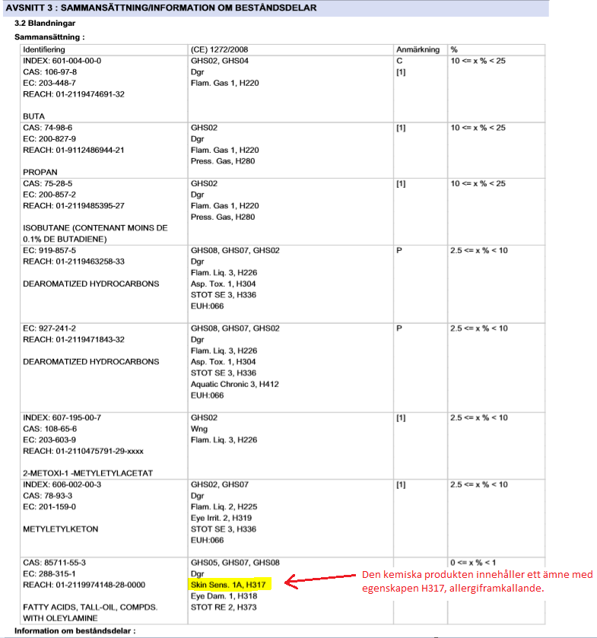
Figur 1. Exempel på avsnitt 3 från säkerhetsdatablad. Gulmarkeringen anger ett riskminskningsämne enligt Göteborgs stads kemikalieplan.
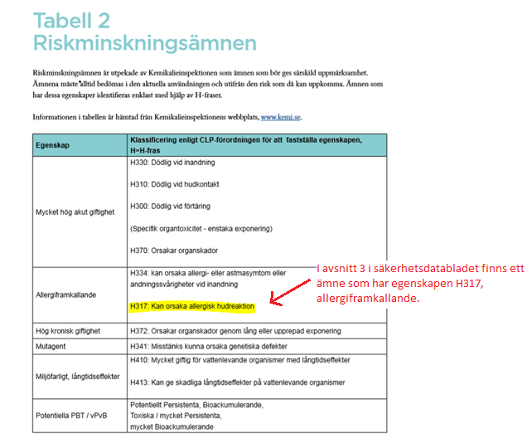
Figur 2. Riskminskningsämnen i Göteborgs stads kemikalieplan, gulmarkeringen anger en egenskap som matchar med ämnena i figur 1.

Uppgifter om användningen
Användningsområde, projekt/entreprenad, plats inom projektet, vilken entreprenör, under hur lång tid produkten ska användas samt års-/total förbrukning av produkten ska anges.

Risker
Kommer arbeten ske i närheten av vatten? Hanteras den kemiska produkten så att det finns risk för spill till mark? Detta ska beskrivas under denna rubrik, samt vilka åtgärder som vidtas för att minska risken, exempelvis invallning eller presenning som skydd på marken.

Skyddsåtgärder
Här ska det beskrivas hur den aktuella produkten kommer förvaras, till exempel invallat eller i låst kemikaliecontainer. Här ska även anges hur produkten kommer hanteras när den blir ett avfall. Information om avfallshantering finns i säkerhetsdatabladet Avsnitt 13 – Avfallshantering. Om det krävs skyddsutrustning vid hantering av produkten ska det beskrivas. Information om det finns i Avsnitt 8 – Begränsning av exponering/personligt skydd.

Vart ska jag skicka min ansökan?
När ansökan är komplett ska den inklusive produktens säkerhetsdatablad skickas till tk-miljo@trafikkontoret.goteborg.se.

Vid frågor
Kontakta trafikkontorets miljöenhet, tk-miljo@trafikkontoret.goteborg.se.

Länk till trafikverkets kemikaliehanteringssystem Chemsoft finns i TH kap 12AF1.

